Дискретна математика

Лабораторна робота №3

Тема: «Комбінаторика: перестановки, розміщення, сполучення»

Виконав студент групи ІО-, ФІОТ

м. Київ 2015 р.

**Тема завдання**

Тема: «Комбінаторика: перестановки, розміщення, сполучення»

Мета роботи: вивчення правил утворення комбінацій множин: перестановок, розміщень, сполучень.

Завдання: Вивчити алгоритми формування перестановок, сполучень та розбиття. Написати програми для виконання даних алгоритмів.

**Завдання**

Номер залікової книжки : 4209.

I=NZK mod 14 +1= 9+1=10

10.Виконати завдання 7 лабораторної роботи за умови, що вхідні параметри приймають такі значення:

1) A= (00,01,11,10) - початкова послідовність чисел, яка відповідає

двохрозрядним числам у коді Грея.

2) x={x1,x2,x3…xn} - базова множина для формування підмножин повинна складатися з міст України.

3)(b1,b2…bn)- початкове число у двійковій системі числення може бути довільним з кількістю розрядів n.

Завдання7. Використовуючи другий алгоритм генерації чисел у коді Грея вивчити спосіб формування підмножин з умовою мінімальної відмінності елементів. Написати програму, що використовує блок-схему другого алгоритму генерації підмножин з умовою мінімальної відмінності елементів, представлену на рис. 3.7, для генерації підмножин.

**Роздруківка результатів виконання програми**

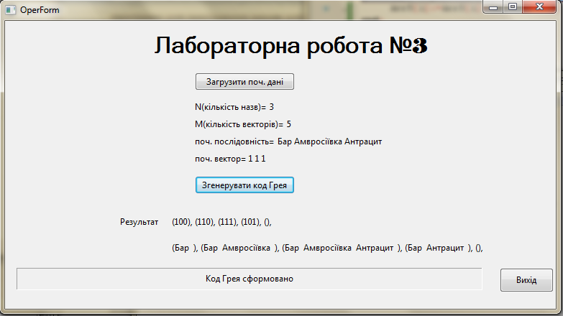

**Другий алгоритм генерації чисел у коді Грея** 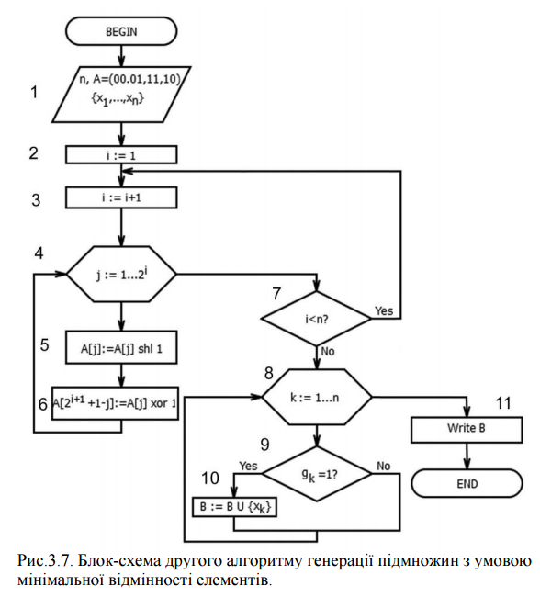

Алгоритм рис. 3.7

**Роздруківка тексту програми**

type

ArrStr=array[1..Col] of string;

ArrStr1=array[1..Rick] of string;

ArrInt=array[1..Col] of integer;

var

OperForm: TOperForm;

m,n:Integer;

Arr1, Arr2, Arr3, Arr4, city : ArrStr; // створюються 5 масивів типу String

Arr5:ArrStr1; // створ. Один масив типу Integer

IntArr:ArrInt;

procedure TOperForm.FormCreate(Sender: TObject);

begin

n1.Caption:=''; //процедура очищення всіх елементів Label

n2.Caption:='';

n3.Caption:='';

n4.Caption:='';

n5.Caption:='';

n6.Caption:='';

end;

procedure TOperForm.Button1Click(Sender: TObject); //загрузка даних

var F:Text;

str:String;

i,k,l : integer;

begin

AssignFile(F,'DATA\P9.txt');

Reset(F);

Readln(F,str);

n2.Caption:=str;

m:=StrToInt(str); //кількість векторів – змінна m

Readln(F,str);

n1.Caption:=str;

n:=StrToInt(str); //кількість міст – змінна n

for i:=1 to (n*2+2) do

Begin

Readln(F,str);

Arr1[i]:=str; //записуються в масив всі міста та їхні індекси

end;

CloseFile(F);

k:=1;

l:=2;

for i:=1 to (n*2+2) do

Begin

n3.Caption:=n3.Caption+' '+ Arr1[k]; // вивід всіх обраних міст

n4.Caption:=n4.Caption+' '+ Arr1[l]; // вивід початкового вектора

k:=k+2;

l:=l+2;

end;

InfoPanel.Caption:='Загрузка виконана';

end;

procedure TOperForm.Button2Click(Sender: TObject);

var

index,p: Integer;

i,q,j,c,v: Integer;

a:array[1..100]of byte;

s:String;

begin

index:=1;

p:=0;

for i:=1 to (n) do

Begin

Arr3[i]:=Arr1[index]; // створення масиву лише з назвами міст

index:=index+2;

p:=p+1;

end;

// формування коду Грея

Arr5[1]:='00'; //початкова послідовність чисел

Arr5[2]:='01';

Arr5[3]:='11';

Arr5[4]:='10';

i:=1;

while (i<n) do

begin

inc(i);

for j:=1 to trunc(power(2,i)) do

begin

Arr5[j]:=IntToStr(StrToInt(Arr5[j]) shl 1);

Arr5[trunc(power(2,i+1))+1-j]:=IntToStr(StrToInt(Arr5[j]) xor 1);

end;

end;

q:=Length(Arr5); // довжина отриманого масиву множини

for i:=1 to q do //перевід з десяткової в двйкому систему числення

if (Arr5[i]<>'') then

begin

c:=0;

repeat

inc(c);

a[c]:=StrToInt(Arr5[i]) mod 2;

Arr5[i]:=IntToStr(StrToInt(Arr5[i]) div 2);

until Arr5[i]='0' ;

Arr5[i]:='';

for j:=c downto 1 do

Arr5[i]:=Arr5[i]+IntToStr(a[j]);

end;

v:=1;

for i:=1 to q do //підбирання підмножин за заданою кількістю

if (Arr5[i]<>'0') then

Begin

if (Length(Arr5[i])=n) then

begin

Arr4[v]:=Arr5[i];

v:=v+1;

end;

end;

for i:=1 to m do

n5.Caption:=n5.Caption+'('+Arr4[i]+'), '; //вивід підмножин

// відношення

for i:=1 to v-1 do //формування відношення між підмножиною та назвою міста

begin

s:=Arr4[i];

city[i]:='';

for j:=1 to n do

begin

if (s[j]='1') then

city[i]:=city[i]+Arr3[j]+' ';

end;

end;

for i:=1 to m do

n6.Caption:=n6.Caption+'('+city[i]+'), '; //вивід назв міст підмножин

InfoPanel.Caption:='Код Грея сформовано';

end;

end.

**Аналіз результатів**

Щоб полегшити виконання лабораторної роботи, я використав бібліотеку Math:

1. Щоб округлити до цілого числа trunc – [2.67]=2
2. Power(n,i)- піднесення виразу n в степінь i.

Також я ознайомився з другим алгоритмом генерації чисел у коді Грея. Використав блок-схему, яку мені дано. В ході роботи також придумав та використав метод переводу числа з десяткової в двійкову систему числення. Поліпшив свої знання в середовищі Lazarus та по темі «Комбінаторика: перестановки, розміщення, сполучення». Вцілому програма працює та видає правильний результат.